生产实习总结

专 业 信息管理与信息系统

班 级 信管131

学 号 3130561033

学 生 唐一

指导教师 王建仁/段刚龙/李明



2016 年 春季 学期

目录

1.总体情况 1

2．实习单位情况 3

公司定位： 3

企业核心价值观： 4

企业愿景： 4

3．实习过程与所做工作及成效 4

（1）数据准备 5

（2）手册编写 6

（3）系统测试 7

4．对实习单位工作的分析评价与改进建议 7

5．实习收获 8

# 1.总体情况

实习公司：用友网络科技陕西分公司（最近改为了西北大区公司了）

实习部门：ABU实施部

部门经理：刘朝兵

项目组人员：刘朝兵，龙飞，唐一，张文涛，宁红星，李欣颖

实习职位：现场顾问

实习的客户公司：西安城投集团

主要的工作：数据准备及上线前的准备以及系统测试

我们用的软件：NC6.5



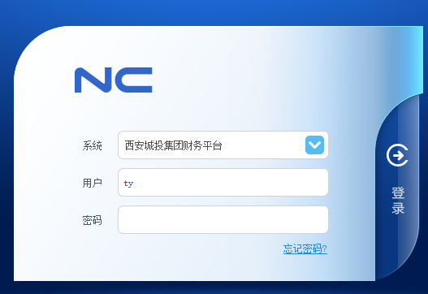

登陆界面

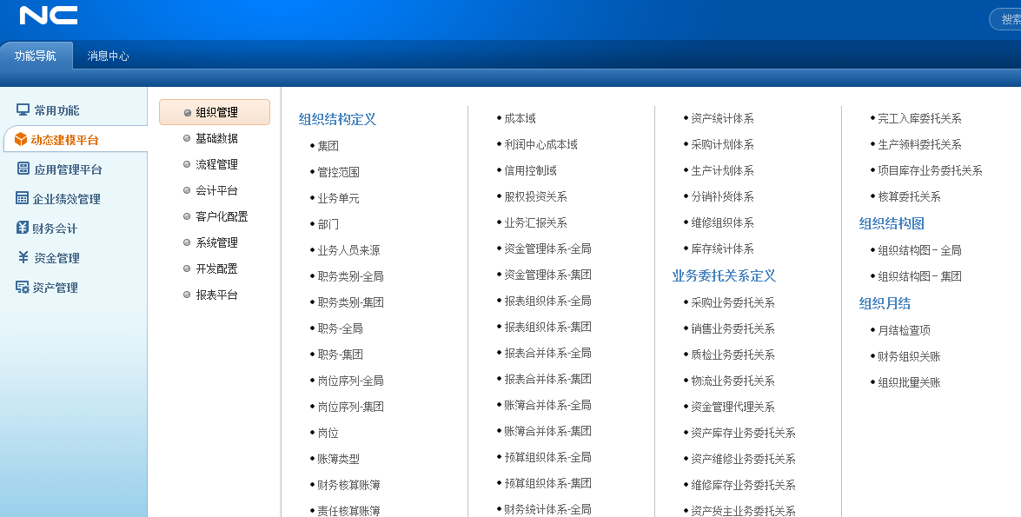

操作界面

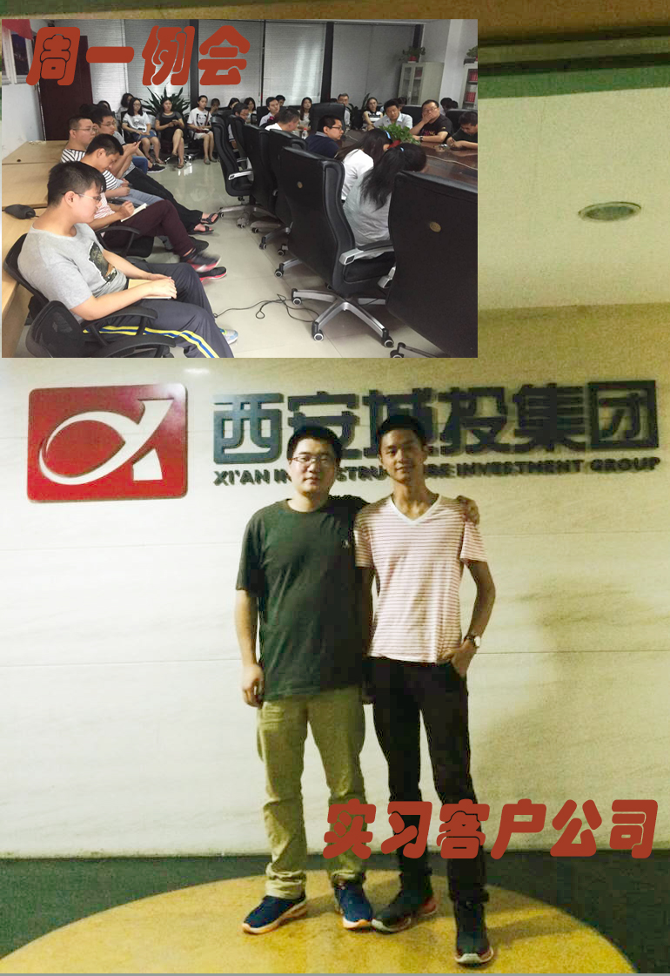

# 2．实习单位情况

用友公司成立于1988年，是亚太本土最大的管理软件和中国领先的企业云服务提供商。用友公司也是中国最大的财政、汽车、烟草等行业软件和商业分析、内审、小微企业管理软件提供商，并在金融服务、医疗卫生等行业信息化以及管理咨询、培训教育和IT专业服务等领域快速发展。中国及亚太地区180万家企业与机构通过使用用友软件和企业云服务，实现精细管理、敏捷经营。其中，中国500强企业有超过60%已成功运行用友软件。

用友公司连续多年被评定为国家“规划布局内重点软件企业”，“用友ERP管理软件”系“中国名牌产品”，“用友”系中国驰名商标，公司拥有系统集成一级资质，获中国绿色公司百强。 公司在上海证券交易所A股上市（股票简称：用友软件；股票代码：600588）。

用友公司的使命是用信息技术推动商业和社会进步，经营宗旨是做客户信赖的长期合作伙伴，公司定位为中国、亚洲并开始扩展到全球企业、公共组织的管理、业务、协同工作信息化应用软件、基础技术软件、平台及应用服务、相关IT与专业服务提供商，发展目标是成为世界级管理软件与云服务提供商。

## 公司定位：

中国、亚洲并将扩展到全球企业及政府、社团组织的管理与经营的信息化应用软件与服务提供商！

## 企业核心价值观：

为梦想奋斗：我们的梦想就是要"用信息技术推动商业和社会进步"并在此基础上"成就一个世界级软件企业"，让中国软件产业在世界崛起。

做客户信赖的长期合作伙伴：以专业的能力、诚信负责的态度，不断创造先进产品长期优质服务客户，帮助客户持续成功，以此赢得客户的信赖，与客户建立并保持长期合作伙伴关系。

专业化生存：我们奉行专业主义，据此为客户创造价值，并实现梦想。每个员工和组织都要自觉养成专业精神，建立专业能力，专业的做事。

## 企业愿景：

世界级管理软件与服务提供商；

代表亚洲，世界前3 的管理软件与服务提供商；

亚洲最大，全球领先的企业云服务提供商。

我们就是在这么一个企业的陕西分公司实习。

# 3．实习过程与所做工作及成效

在这个地方实习了三周，完成的工作说起来就三点：一，数据准备；二，手册编写；三，系统测试。其中数据准备是干得最长的，也是最复杂的，因为其中关系到客户公司提供的数据的有效性的问题，如果客户公司提供的数据有效性很高，那么我们的工作量就将大大减少，不然的话，我们需要一遍又一遍的跟客户公司的人核对数据的准确性，以及需要一次又一次的去四处查找我们需要的数据，尤其是客户公司在你找他的时候他还不一定有空，或者就是根本找不到，又或者是找到了并且反应了，但是迟迟不解决，这些问题都大大的拖延了我们项目推进的脚步；手册编写需要我去摸清楚这个系统的各个操作，然后编成一个手册，这个手册是需要发给客户公司的，必须保证客户公司的人能看懂，一般这个工作应该很轻松的，但是因为我也是一个“瞎子”，所以难度比较大，毕竟我自己都不知道需要写啥，还好有一个模板，也就只有照模照样的弄，虽然我自己不知道这一步是干啥的，但是客户公司干这个的，应该会理解吧；系统测试主要是看看这个系统有没有什么大的问题好及时解决，为上线做准备。

## （1）数据准备

主要是数据档案的整理以及导入，第一周做的工作比较简单，我记得第一天因为没有带电脑，直接就被我们经理叫回了，第二天去了过后做的工作特别简单，当时是龙哥给我们介绍了一下如何导入数据，然后我们就开始实习的第一项工作：导入部门档案数据。这一次的数据都是他人整理好了的，所以导完过后，发觉这工作这么简单？心中充满了满满的问号。然而第二天我们就知道了这个工作的难点在哪里了：整理数据。整理数据的过程给我们的感受就是，电脑的ctrl+c;+v;+h能受得了吗；因为我们需要从客户公司提供的繁杂数据当中筛选出我们能用的和可以用的，这是一个非常大的工程，因为我们有八十几家公司的数据需要去一个个筛选，每一个表都需要去核查；我整理过的数据档案有公司人员的档案，银行账户的档案，银行联行号的档案，每一种都花来几天的时间去完成，一直重复着ctrl+c;+v;+h的操作。整理数据先不说了，关键是你整理出来的数据有时还不清楚到底是对还是错，因为我们都不知道这一个集团内部的构造到底是怎样的，所以也不好去判断对与错，遇到这种情况也就只好放在一边了。就这样我们整理导入了接近两个星期的公司档案。

## （2）手册编写

第三周的时候我做的编写手册的工作，期间也是做了一些档案的整理和导入的事，主要的还是手册，但是原本第二周的时候跟我们说是这一周是要进行系统的测试的，但是因为客户公司的办事效率太低，导致事情一拖再拖，搞得这一周没办法测试，只有等下一周了，所以呢这一周我的主要任务就是编写核算手册，经理也给了我一个模板，让我至少有一点底，知道该怎么去做这个事，不至于两眼一抹黑；但是因为我还是对这个系统不是很熟悉，所以也就遇到了很多问题，应为没经验，解决这些问题也就需要我自己去慢慢的去摸索，所以编写这个手册也就会有许多的问题，也就拖慢了整体的进度，我这也是没办法，毕竟不熟悉，摸索的阶段也就是这样了。第三周结束了的时候总算是将这个手册搞定了，其实也就是将模板内的内容根据我们现在的项目系统的实际情况改了一下，然后交给龙哥检查，得到的第一个回复就是：“从时间上看，是没完成的。”意思就是说我这个做的还不行，还需要改，但是我的确不知道该怎么去改，龙哥估计也是了解我这个情况，主动的将这个活接了过去，我就只需要从旁协助就好，这样我也就轻松好多了。

第一章 总账模块业务操作

1.1 会计科目检查 1.1.1 科目查询与阅览 1.1.2 科目明细与辅助的添加 1.1.3 辅助核算项档案维护 1.1.4 客户档案维护 1.1.5 供应商档案维护 1.1.6 （待议）集团管理员审批

1.2期初余额 1.2.1. 期初科目说明 1.2.2. 带有辅助的科目期初录入1.2.3. 期初建账

1.3 往来核销 1.3.1 核销对象设置 1.3.2 期初未达录入 1.3.3 往来账龄分析

1.4 总账制单 1.5 凭证审核 1.6 凭证记账 1.7 凭证查询 1.8 凭证冲销 1.9 凭证整理

2.0 期末处理-结转 2.0.1 自定义转账定义 2.0.2 自定义转账执行

2.1 账簿查询

第二章 固定资产系统操作

2.2 期初数据 2.2.1 录入原始卡片

2.3新增资产 2.3.1（待议）资产增加

2.4资产变动 2.4.1原币原值调整

2.5资产维护 2.5.1资产评估 2.5.2资产减值 2.5.3资产拆分 2.5.4资产合并 2.5.5资产减少

2.6资产盘点管理 2.6.1资产盘点

2.7期末处理 2.7.1折旧与摊销 2.7.2模拟折旧

以上就是我编写手册时进行的所有的系统操作的测试，大多数的操作都需要在系统里面设置参数，这些都是我自己摸索着添加，使得这整个系统可以运行。

## （3）系统测试

这是最后一周干的事，但是由于最后一周也就待了三天，所以也没干什么，也就是期初的测试以及核算的测试。

# 4．对实习单位工作的分析评价与改进建议

在用友也待了一个月左右吧，我自己本身也就只是一个在校学生，说实话我自己是觉得没什么资格去给一个完整的公司提什么建议，因为我们自己根本就不了解这个公司的完整情况，所以我也就说一说我这一个月的所见所闻：

用友公司是一个网络科技，偏向于财务方面业务的公司，它分为营销部，实施部，开发部，财务部，人力资源部，后勤服务部几个部门，部门框架很完善，每周一开例会，总结上一周的工作和计划本周的工作，我去开了三次例会，但是因为时间短，只懂了小部分，总的来说，公司的整个制度还是很完善的，我也就没什么建议。

我再讲讲我在例会中学到的精神：

1. 以客户满意度为主
2. 注意策略
3. 速度大于质量
4. 值钱大于赚钱
5. 不谈过程，注重结果。

管理上没有任何的特权，挺好。

但是我还是有一点想提出来，公司里好像对于在外工作的项目组的注意度不够。

希望不仅仅是从例会上去了解这一个项目组的近况。

# 5．实习收获

总的来说，了解了一个公司的整体运作模式，也了解了NC6.5系统的大体框架，跟了一个项目组一个月，也是了解到了许多企业级的知识；还有个人为人处事的进步也是很明显的。

（1）公司需要各部门的协调合作，时时沟通才能正常运作，而且还需要一个能够看清时事的领导，领导不应该有不合理的脾气；

（2）一个企业上下必须要有一个统一的标准，不然很容易造成混乱，必须保证数据的准确有效性；

（3）为人不能太自私，需要想着共赢。